調查報告

案 由：據審計部103年度中央政府總決算審核報告，經濟部致力於健全中小企業發展，改善中小企業經營環境，協助發展地方特色產業，惟所屬部分基金營運績效連年欠佳，亟待檢討改善，其中有關地方產業發展基金未獲國庫挹注，回饋機制執行成效欠佳，連年發生短絀等情案。

調查意見：
據審計部民國(下同)103年度中央政府總決算審核報告，經濟部致力於健全中小企業發展，改善中小企業經營環境，協助發展地方特色產業，惟所屬部分基金營運績效連年欠佳，亟待檢討改善，其中有關地方產業發展基金(下稱地產基金)未獲國庫挹注，回饋機制執行成效欠佳，連年發生短絀等情案，經函請經濟部及審計部就相關案情查復說明，嗣詢問經濟部次長沈榮津及所屬中小企業處處長葉雲龍與相關承辦人員等，釐清疑點並補充說明與提供資料，本院調查發現地產基金成立宗旨在協助地方產業發展，由於該基金補助計畫為輔導型的計畫，且地方產業業者多為微、小型企業，屬相對經濟弱勢族群，因此經濟部係將回饋之規劃列為加分條件，未強制規範回饋機制，且現行獲補助計畫中提出回饋金機制之件數甚少、金額甚微，實難發揮活水功能，足見基金來源僅能仰賴國庫撥款；然而該基金在此財務拮据狀況下，經濟部執行地產基金各項補助計畫仍未善盡職責把關，顯有績效不彰之情事，茲提出調查意見於后：

地產基金由於中央政府財政困難，經費挹注未如預期，連年已發生短絀，詎經濟部未加強審核機制，縱使苗栗縣、臺南市、臺東縣、高雄市、花蓮縣、宜蘭縣等地方政府草率提出評估不周之計畫，仍未嚴格把關，輕率核定補助，致計畫窒礙難行而告終止，迄今已徒然浪費新臺幣3,088萬餘元公帑，實皆難辭其怠失之咎：

按地產基金係屬預算法第4條第1項第2款所定之特別收入基金，並依同法第21條規定，訂定基金收支保管及運用辦法，明定由國庫撥款成立。地產基金原規劃規模為新臺幣(下同)300億元，自98年成立，第1、2年國庫尚每年撥款10億元，惟自100年度起國庫撥入款金額逐年漸少，103年度及104年度均未有國庫撥款，國庫累計僅撥充28億9,545萬元，占原規劃整體規模9.65%，主因中央政府財政困難，基金之經費挹注未如預期，而在無其他主要穩定之基金收入來源下，101至104年度年收支連續出現短絀4億3,946萬元、4億3,318萬元、4億3,873萬元、3億671萬元，致使基金餘額持續萎縮(詳表一)。

- 各年度國庫撥款收入、本期餘絀及期末基金餘額一覽表
單位：千元
年度  項目 | 98 | 99 | 100 | 101 | 102 | 103 | 104 | 105  (預算)
基金來源 | 1,000,939 | 1,008,295 | 622,449 | 172,421 | 158,024 | 11,065 | 5,209 | 245,534
國庫撥款收入 | 1,000,000 | 1,000,000 | 600,000 | 155,500 | 139,950 | 0 | 0 | 239,363
基金用途 | 39,000 | 168,341 | 367,372 | 612,879 | 591,203 | 449,790 | 311,914 | 395,929
本期餘絀 | 961,938 | 839,953 | 255,077 | -439,457 | -433,179 | -438,725 | -306,705 | -150,395
期末基金餘額 | 961,938 | 1,801,892 | 2,056,969 | 1,617,511 | 1,184,332 | 745,607 | 438,902 | 294,069
資料來源：本案整理自經濟部提供資料。

復據經濟部中小企業處副處長蘇文玲於本院詢問時說明：「主計單位希望依基金撥款需求逐年編列，無法一次撥足，目前控管每年補助款不超過2億，加上輔導經費1億，整個預算規模控制在3億以內。」然查除99年度外，各年度基金用途金額皆逾3億元，105年度預算亦為短絀(詳表一)。復據經濟部答復，自98至104年度止，核定該基金總補助案數扣除計畫取消及終止案數後，共計執行246案(包含單一、整合及區域型補助計畫240案及微型園區6案)。核定總額扣除計畫取消金額及終止未支用數後，補助總額為24億5,714萬4,622元。但僅101年度與102年度各1件通路發展計畫設有回饋機制，分別為「101年度彰化縣地方創意特色產業文化新園區」及「102年度連江縣特色產業通路」(自開幕營業日當年度起繳交年營業收入5%作為回饋金，繳交期限至少10年)，迄104年度止回饋總金額預估僅53萬餘元，占全部核定補助計畫總件數(240件)比率僅0.81%、占總金額比率僅0.0002%，足見現行獲補助計畫中提出回饋金機制之件數甚少、金額甚微，實難發揮活水功能，足見基金來源僅能仰賴國庫撥款。

再查地產基金自98迄104年度止核定補助計畫中，終止及取消共計22案：單一、整合及區域型補助計畫，共計取消12案，取消核定金額為1億1,190萬元；微型園區取消2案，取消核定金額為3,350萬元(詳表二)；另單一、整合及區域型補助計畫，共計終止7案，原核定補助總額為7,550萬元，經結算後實際執行2,745萬1,622元，4,804萬8,378元未支用；微型園區終止1案，原核定補助金額為400萬元，經結算後實際執行120萬元，280萬元未支用(詳表三)。計畫取消或經終止結算後，取消金額及未支用數均自原核定數扣除，並回繳至地產基金。惟地產基金及各地方政府執行上開因故終止之計畫，各已徒然浪費2,865萬元及223萬元公帑，顯已造成政府資源虛擲。

- 98年度至104年度補助之地方產業發展計畫取消情形表
單位：千元
年度 | 計畫名稱 | 核定補助金額 | 核定取  消日期 | 取消理由
98 | 高雄七賢微型企業育成中心補助計畫 | 4,000 | 99/12/31 | 因消防安檢不通過，無法執行本案，市府來函取消計畫。
99 | 桃園市地方產業．迎向全球-MIT(Made in Taoyuan)桃園產業精緻體驗館設置營運補助計畫 | 12,000 | 101/02/03 | 因桃園市政府無法取得用地興建體驗館，致計畫無法執行，市府來函取消計畫。
99 | 屏東有機蓮霧產業推廣補助計畫 | 10,000 | 100/06/08 | 屏東縣政府因凡納比風災公忙，未依規定將分擔款納入預算，亦未進行發包作業，案經10個月仍無進度，由經濟部發文取消計畫。
99 | 金門縣地方產業櫥窗行銷補助計畫-金門產業體驗園區 | 12,000 | 99/08/17 | 金門縣政府表示本案無法完成跨鄉鎮協調作業，評估無法辦理。
99 | 客家特色餐廳與產業鏈結發展計畫 | 12,000 | 99/07/30 | 客家委員會評估本案經費需求為6,800萬元，基金補助1,200萬元，該會自籌款僅1,500萬元，評估預算不足無法辦理。
100 | 屏東縣「獅子．MALjepa(麻里巴)花蕨天堂」特色產業整合加值補助計畫 | 6,900 | 101/08/29 | 計畫規劃部分發包，部分由公所自辦，惟計畫核定後經一年多仍無進度，經濟部發文要求改善，縣評估未能如期執行，爰來函取消計畫。
100 | 屏東縣琉球鄉藻類養殖暨養生觀光產業發展補助計畫 | 6,000 | 101/02/04 | 屏東縣政府無法依委員意見修正：應刪除無法執行之工作項目，且健康食品應加強通路行銷而非在地觀光。屏東縣政府評估後認為無法達成，自行來函取消計畫。
100 | 菊島產業園區 | 2,000 | 102/07/30 | 澎湖縣政府因土地問題無法解決。
101 | 新北市烏來區馬告產業輔導行銷補助計畫 | 5,000 | 101/08/10 | 因新北市政府無法編列原計畫所提分擔款100萬元，故來函取消計畫。
101 | 高市原區特色產業樂悠遊「蝶舞茂林、品飲桃源、蔬活那瑪夏」地方產業發展補助計畫 | 15,000 | 101/07/06 | 計畫書修正後內容與原提案計畫書及委員意見落差甚大，包括量化指標大幅下降、工作項目與原計畫書不同，又本項為整合型計畫，共同特色應整合辦理，上述原因與高雄市協調後仍無法配合，由經濟部發文取消補助。
101 | 宜蘭縣「宜遊創意慢活產業」通路建構計畫 | 15,000 | 101/07/30 | 宜蘭縣政府無法依委員意見修正計畫書，如內容未見整合串聯之作法，亦不符通路型計畫之要件，無固定場館，宜蘭縣政府評估後認為無法達成而來函取消計畫。
101 | 花蓮縣知卡宣工藝文創聚落產業發展計畫－美。力。金。石 | 6,000 | 101/08/08 | 花蓮縣政府修正之計畫內容與原提案計畫落差甚大，包括量化指標大幅下降、工作項目與原計畫書不同等，經要求花蓮縣政府修改仍無法修正，縣府評估後自行來函取消計畫。
102 | 澎湖縣化腐朽為神奇－銀合歡產業發展計畫 | 8,000 | 102/12/17 | 澎湖縣政府無法依原核定計畫籌措足額分擔款且未發包執行，經評估後自行來函取消計畫。
102 | 菸廠文創微型園區補助計畫 | 31,500 | 103/08/18 | 因屏東縣政府與森警隊協調園區用地未果。
註：計畫取消係補助計畫正式執行前，因故取消，經濟部經費尚未撥付。
資料來源：本案整理自經濟部提供資料。

- 98年度至104年度補助之地方產業發展計畫終止情形表
單位：千元
年度 | 計畫名稱 | 提案及執行之地方政府 | 核定補助金額 | 實際  支用數 | 地方政府  分擔款實際支用數 | 核定終  止日期 | 終止理由
98 | 苗栗西濱三鄉鎮產業行銷平台建構補助計畫 | 苗栗縣  政府 | 9,000 | 7,148.570 | 無分擔款 | 100/08/31 | 經費動支嚴重落後、計畫執行內容及成果績效與原核定計畫差異甚大，且未依專案檢討會議之決議，提交計畫執行成果、績效報告及改善措施並請款。
98 | 臺南市南瀛東山咖啡、白河蓮花、後壁稻米農產業發展補助計畫 | 臺南市  政府 | 15,000 | 7,477.393 | 1,034.244 | 100/06/10 | 累計實際執行率低，採購非計畫核定項目，且未依原核定計畫執行輔導工作。
98 | 臺東縣卑南鄉『釋咖窯』產業補助計畫 | 臺東縣  政府 | 5,500 | 1,262.738 | 無分擔款 | 100/08/26 | 執行內容與原核定計畫不符，亦未能如經濟部要求改善。
99 | 臺南市南瀛鹽分地帶產業及自行車廊道再生補助計畫 | 臺南市  政府 | 15,000 | 1,511.390 | 131.355 | 100/06/10 | 採購非計畫核定項目，且未依原核定計畫執行輔導工作。
99 | 高雄市那瑪夏NAMASIA寶藏．原民有機樂活產業 | 高雄市  政府 | 4,000 | 1,616.133 | 163.867 | 101/07/30 | 市府採分年分項招標方式辦理，101年度工作項目流標3次，且未依經濟部期中訪查及專案檢討會議決議限期改善。
99 | 臺東縣小米生態產業振興暨加值開發補助計畫 | 臺東縣  政府 | 12,000 | 1,717.398 | 無分擔款 | 100/11/25 | 採軟硬體分項招標，經縣府評估硬體執行困難。
100 | 花蓮縣政府－國際化經典民宿暨觀光產業整合輔導行銷計畫 | 花蓮縣  政府 | 15,000 | 6,718.000 | 無分擔款 | 101/12/31 | 因委辦廠商康佳多媒體股份有限公司涉及訴訟致使計畫無法繼續執行。
101 | 宜蘭縣農特展銷加值物流園區(微型園區) | 宜蘭縣  政府 | 4,000 | 1,200.000 | 900.000 | 104/09/17 | 因無法於原定計畫期程內取得土地開發許可，及解決園區聯外交通之問題，經縣府評估後撤案。
合計 |  |  | 79,500 | 28,651.622 | 2,229.466
註：計畫終止係補助計畫正式執行後，因故必須終止，所採取就地結算方式。
資料來源：本案整理自經濟部提供資料。

揆以地產基金上開補助計畫實際終止原因中，諸如經費動支嚴重落後、計畫執行內容及成果績效與原核定計畫差異甚大；累計實際執行率低；執行內容與原核定計畫不符；採購招標經縣府評估硬體執行困難或一再流標；甚至有因土地及交通問題無法解決等原因終止計畫，在在顯示苗栗縣、臺南市、臺東縣、高雄市、花蓮縣、宜蘭縣等地方政府提出計畫考量評估未盡周詳，前置作業不足，即便執行面困難重重或無法明確掌控，仍草率向經濟部提出申請，洵有未洽。而經濟部對於地方政府提案申請微型園區類型Ⅰ補助計畫時，並未增訂「土地取得之可行性」審查項目或提高分數配比，針對申請機關多利用閒置公有土地進行開發，如計畫基地含私有土地，亦未要求申請機關應具結承諾取得私有地所有權或使用權之期程，或訂定相關罰則，以降低土地取得風險，另對於地方政府提案申請微型園區類型Ⅱ計畫補助時，竟未要求檢具取得計畫基地土地所有權或使用權之相關證明文件，以提升園區開發之可行性，亦未徵詢計畫用地所有權單位參與計畫審查之可行性，足徵經濟部在地產基金連年短絀財務困難下，卻始終未能檢討強化審核機制，對計畫可行性與周延性無法嚴予把關，即率予核准補助，致計畫經核定後已啟動執行動支補助經費，卻仍因窒礙難行而告終止，迄今已徒然浪費3,088萬餘元公帑，誠皆難辭其怠失之咎，實屬不當。

地產基金成立7年以來，經濟部採「普及」及「亮點」雙向策略，業已投入24億5,714萬餘元，然而實際執行難以兼顧，致有地方行政區迄今仍未受補助，或有行政區屢獲補助卻仍無特色產業發展，補助效益顯然不彰，該部卻始終未檢討修正策略方向，容有未洽：

按地產基金係為落實行政院施政方針而成立，主要依據馬總統施政理念與國政藍圖中，對於經濟政策、青年政策及客家政策，所提出之政策主張，針對所得偏低及人口外移之鄉鎮，本「一鄉鎮一特色」(One Town One Product，OTOP)之精神，協助其發展特色產業，由地方提出計畫，中央給予協助，以促進發展落後地區之經濟繁榮，增加就業機會。查經濟部採「普及」及「亮點」雙向策略協助全國19個縣市、368個行政區域發展地方產業，自98年度起補助地方政府執行地方產業發展計畫及設置微型園區；自98迄104年度止，經濟部核定該基金總補助案數扣除計畫取消及終止案數後，共計執行246案(包含單一、整合及區域型補助計畫240案及微型園區6案)；核定總額扣除計畫取消金額及終止未支用數後，補助總額為24億5,714萬4,622元。另加計經濟部自78年起開始推動地方產業發展之輔導計畫，迄今累計輔導327個行政區域，仍有12個縣市之41個行政區域未受輔導資源挹注(詳表四)，其中以臺南市11個行政區域為最多，臺中市7個行政區域次之；若以區域別分析，則以南部地區20個行政區域及中部地區13個行政區域居多，地方產業輔導資源配置存有南北差距。又全國各行政區域獲核定補助計畫次數統計(詳表五)，曾獲2次補助經費者，計有臺北市大同區等96個行政區域；曾獲3次補助經費者，計有基隆市中正區等31個行政區域；曾獲4次以上補助經費者，計有雲林縣(斗南鎮、虎尾鎮、斗六市)、高雄市(鹽埕區)、宜蘭縣(礁溪鄉)、臺東縣(鹿野鄉)、連江縣(莒光鄉)等7個行政區域；曾獲5次以上補助經費者，則有新竹市(東區、北區、香山區)、雲林縣(西螺鎮)、嘉義市(東區、西區)、連江縣(南竿鄉、北竿鄉、東引鄉)等9個行政區域，相較前揭41個行政區域迄未受輔導資源挹注情形，該基金資源配置不均，顯未符前揭「普及」之精神，且該部對於部分缺乏「亮點」地方產業而未提出計畫之偏鄉輔導，有欠積極主動，亦有違該基金成立意旨。惟經濟部遲至104年度起始規範已獲該基金單一型計畫補助之鄉、鎮、市、區，地方政府5年內不得再以同一轄區重複提案申請該基金單一型計畫補助，以避免地方政府將輔導資源集中挹注部分鄉鎮。

- 截至104年12月底止各縣市尚未接受地方產業輔導資源之行政區域
地區 | 縣市 | 鄉鎮區 |  | 總數
北部 | 新北市 | 汐止區、平溪區、五股區、八里區 |  | 4
北部 | 桃園縣 | 桃園市 |  | 1
北部 | 小計 |  |  | 5
中部 | 臺中市 | 大里區、烏日區、神岡區、大肚區、清水區、外埔區、大安區 |  | 7
中部 | 彰化縣 | 秀水鄉、線西鄉、伸港鄉 |  | 3
中部 | 南投縣 | 草屯鎮 |  | 1
中部 | 雲林縣 | 二崙鄉、水林鄉 |  | 2
中部 | 小計 |  |  | 13
南部 | 嘉義縣 | 大埔鄉、溪口鄉 |  | 2
南部 | 臺南市 | 南區、歸仁區、左鎮區、玉井區、南化區、佳里區、七股區、新營區、善化區、山上區、安定區 |  | 11
南部 | 高雄市 | 楠梓區、仁武區、湖內區 |  | 3
南部 | 屏東縣 | 潮州鎮、崁頂鄉、新埤鄉、南州鄉 |  | 4
南部 | 小計 |  |  | 20
東部 | 臺東縣 |  | 蘭嶼鄉、長濱鄉 | 2
金馬 | 金門縣 |  | 烏坵鄉 | 1
合計 | - |  | - | 41
資料來源：本案整理自經濟部提供資料。

- 截至104年12月底止已獲核定補助地方產業發展計畫
2次以上之行政區統計表
曾獲補助次數 | 行政區名稱
2次  2次 | - 臺北市大同區、士林區  - 新北市烏來區、三峽區、鶯歌區  - 桃園市中壢區、平鎮市、楊梅市、八德市  - 新竹縣新埔鎮、關西鎮、芎林鄉、寶山鄉、竹東鎮、五峰鄉  - 苗栗縣頭份鎮、三灣鄉、後龍鎮、苑裡鎮、頭屋鄉、銅鑼鄉  - 臺中市中區、西區  - 南投縣集集鎮、鹿谷鄉  - 彰化縣花壇鄉、鹿港鄉、員林鎮、埔心鄉、田中鎮、北斗鎮、埤頭鄉、竹塘鄉、二水鄉、雲林縣麥寮鄉、林內鄉、古坑鄉  - 嘉義縣番路鄉、梅山鄉、阿里山鄉、水上鄉、鹿草鄉、東石鄉、六腳鄉、大林鄉、布袋鎮  - 臺南市安平區、永康區、新化區、仁德區、學甲區、北門區。後壁區、東山區、柳營區、鹽水區  - 高雄市旗津區、前鎮區、岡山區、梓官區、林園區、內門區、桃源區、茄定區  - 屏東縣屏東市、高樹鄉、鹽埔區、長治鄉、麟洛鄉、內埔鄉、萬丹鄉、泰武鄉、萬巒鄉、新埤鄉、林邊鄉、琉球鄉、佳冬鄉、車城鄉、滿州鄉  - 宜蘭縣宜蘭市、員山鄉、五結鄉  - 花蓮縣花蓮市、吉安鄉、壽豐鄉、鳳林鎮、富里鄉  - 臺東縣綠島鄉、延平鄉、卑南鄉、海端鄉、池上鄉、東河鄉  - 澎湖馬公市  - 金門縣金沙鎮、金寧鎮
3次 | - 基隆市中正區  - 桃園市龍潭區、新屋區、觀音區、大園區  - 新竹縣湖口鄉、尖石鄉、北埔鄉、峨眉鄉  - 苗栗縣竹南鎮、泰安鄉  - 雲林縣北港鎮  - 嘉義縣竹崎鄉、太保市、新港鄉、民雄鄉  - 臺南市將軍區  - 高雄市彌陀區、永安區、大樹區、美濃區、那瑪夏區  - 屏東縣竹田鄉  - 宜蘭縣頭城鄉、壯圍鄉、蘇澳鎮  - 花蓮縣瑞穗鄉、玉里鎮  - 臺東縣關山鎮  - 金門縣金湖鎮、金城鎮
4次 | - 雲林縣斗南鎮、虎尾鎮、斗六市  - 高雄市鹽埕區  - 宜蘭縣礁溪鄉  - 臺東縣鹿野鄉  - 連江縣莒光鄉
5次 | - 新竹市東區、北區、香山區  - 雲林縣西螺鎮  - 嘉義市東區、西區  - 連江縣南竿鄉、北竿鄉、東引鄉
註：地產基金自98年度起補助地方政府執行地方產業發展計畫，以鄉鎮市區為基礎行政區範圍進行輔導工作，行政區統計係以「具有明確單一鄉鎮市區範圍」或「整合數個重點鄉鎮市區」為主，另為鼓勵地方政府重視長期未有輔導資源挹注之偏遠鄉鎮，將該鄉鎮納入地方產業施政藍圖輔導地區，惟部分整合型計畫屬全縣市綜合發展或城市行銷等類型，因輔導範圍遍及全縣市，無法歸類於個別鄉鎮市區，爰該類型計畫不列入統計。
資料來源：本案整理自經濟部提供資料。

經詢據經濟部說明，透過地產基金補助資源挹注後，舉例全國各地發展特色產業較有成效之個案(詳表六)，竟未見宜蘭縣、基隆市、新竹市、臺中市、彰化縣嘉義市等各行政區之特色產業，復再比對全國各行政區域獲核定補助計畫次數統計(詳表五)及接受補助總金額最多的前十個之行政區統計表(詳表七)，可發現基隆市中正區、桃園市觀音區、大園區、新竹縣尖石鄉、北埔鄉、峨眉鄉、苗栗縣竹南鎮、泰安鄉、嘉義縣太保市、新港鄉、民雄鄉、高雄市彌陀區、永安區、美濃區、那瑪夏區、屏東縣竹田鄉、宜蘭縣頭城鄉、壯圍鄉、蘇澳鎮、花蓮縣瑞穗鄉、玉里鎮、金門縣金湖鎮、金城鎮等曾獲3次補助；雲林縣虎尾鎮、斗六市、高雄市鹽埕區、宜蘭縣礁溪鄉、連江縣莒光鄉曾獲4次補助；新竹市東、北區(受補助總金額為最高，達7,295萬元)、香山區、雲林縣西螺鎮、嘉義市東、西區(受補助總金額為次高，達6,900萬元)、連江縣北竿鄉、東引鄉等曾獲5次補助，亦未見在其中，足以顯示無論單一行政區或整合行政區迄今皆仍未見具「亮點」之特色產業有所發展，復以部分地方產業發展仍高度依賴政府輔導資源，亦凸顯該基金所提供之相關計畫補助與產業輔導，對於提升地方特色產業自立自主發展之效益似未顯著；且經濟部於審查或補助地方產業發展計畫時，亦無積極要求受補助單位加強對於產業自主自立發展之永續規劃與具體措施，致無法有效扶持地方特色產業永續自主發展，並減輕國庫負擔。

- 截至104年12月底止已獲核定補助地方產業發展計畫
2次以上之行政區統計表
地區別 | 經濟部舉例各地區發展特色產業
北部地區 | 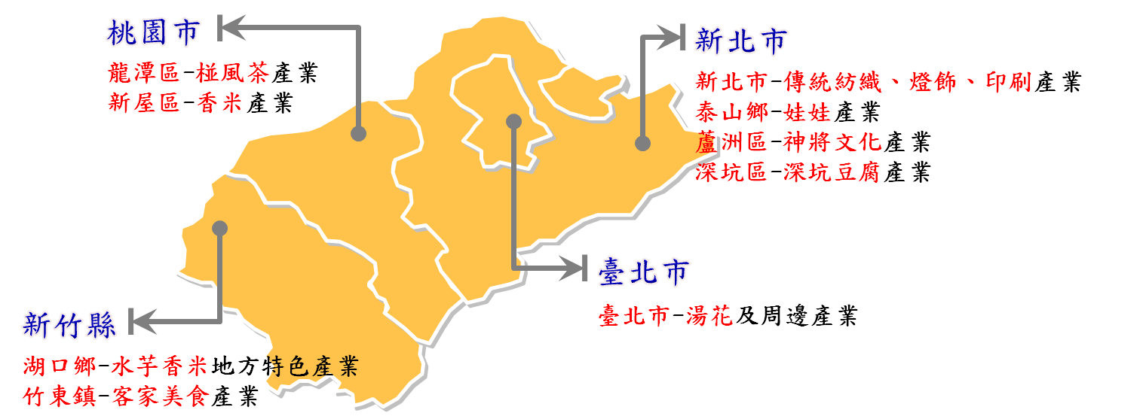
中部地區 | 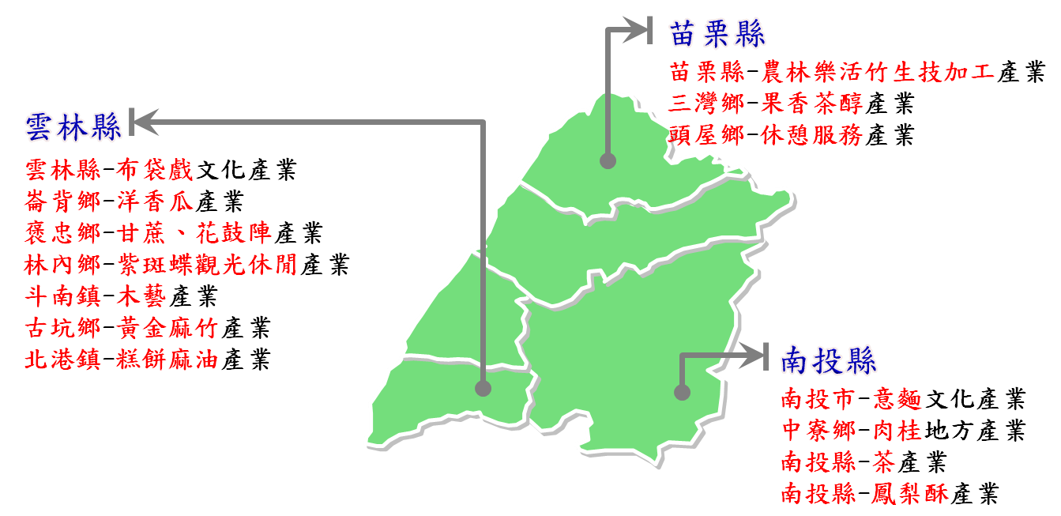
南部地區 | 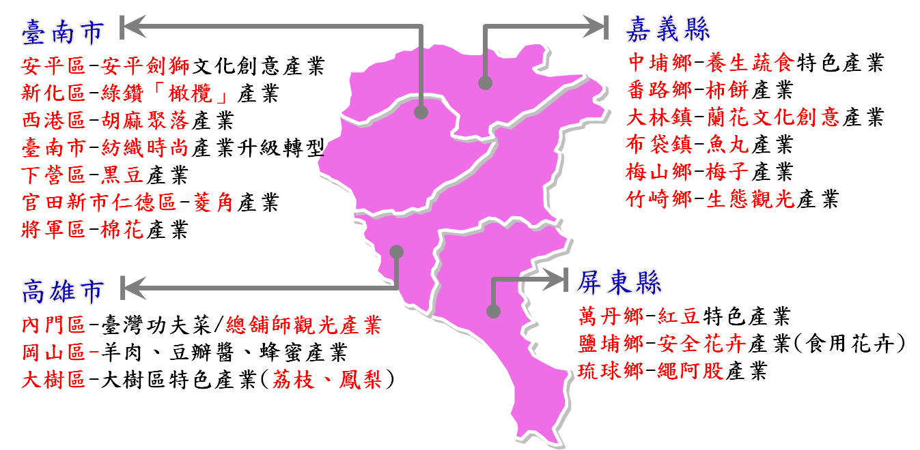
東部地區 | 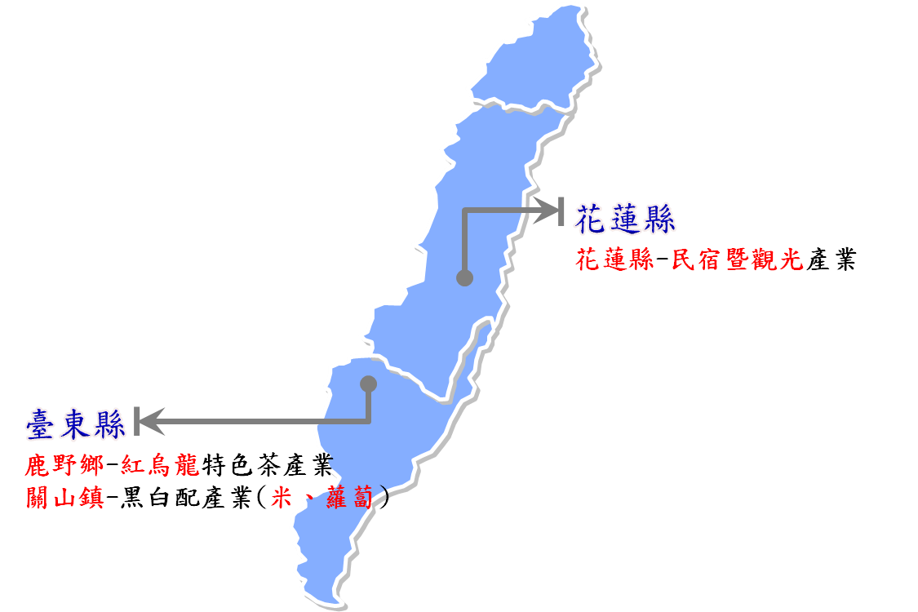
離島地區 | 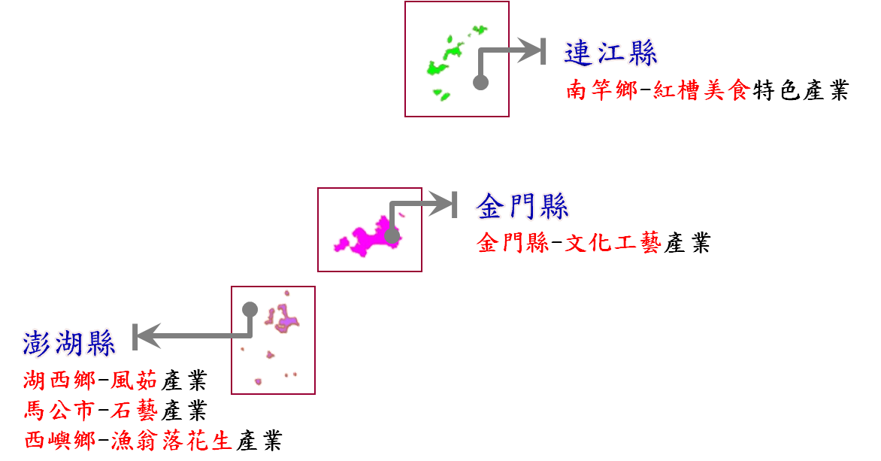
資料來源：本案整理自經濟部提供資料。

- 地產基金補助總金額最多的前十個行政區統計表
排序 | 行政區 | 金額  (單位：千元) | 獲得單一型計畫  補助次數 | 納入整合型計畫  補助次數
1 | 新竹市東區 | 72,950 | 1 | 4
2 | 新竹市北區 | 72,950 | 1 | 4
3 | 嘉義市東區 | 69,000 | 2 | 3
4 | 嘉義市西區 | 69,000 | 2 | 3
5 | 新竹市香山區 | 66,950 | 0 | 5
6 | 連江縣東引鄉 | 60,000 | 1 | 4
7 | 連江縣北竿鄉 | 59,000 | 1 | 4
8 | 連江縣南竿鄉 | 58,500 | 1 | 4
9 | 連江縣莒光鄉 | 53,000 | 0 | 4
10 | 雲林縣斗六市 | 48,000 | 0 | 4
資料來源：本案整理自經濟部提供資料。

再觀諸地產基金各年度補助計畫中，單一型部分多為各鄉鎮市之農特產品、知名產品或觀光資源，如新北市坪林茶、桃園縣竹圍漁港、新竹縣北埔膨風茶、臺中市太陽餅、苗栗縣泰安鄉甜柿、彰化縣社頭織襪、嘉義縣東石鄉蚵仔、雲林縣西螺米、南投縣鹿谷茶、宜蘭縣礁溪溫泉……等。惟其中部分地方特色產業性質類似，如雲林縣虎尾花卉、彰化縣花卉及屏東縣鹽埔鄉安全花卉產業；新竹縣北埔膨風茶與桃園縣龍潭鄉椪風茶；新竹縣新埔鎮柿子與嘉義縣番路鄉柿餅產業；臺北縣坪林鄉樂活茶鄉與宜蘭縣大同鄉樂活茶園……等，更有很多訴求雷同之在地型觀光休閒產業，顯然普遍存有缺乏創新行銷策略與獨特品牌建立之問題，易造成各地方特色產業之區隔性不足，市場重疊性高，淪為同質競爭之困境，不利各地方特色產業之永續經營。又地產基金各年度補助計畫申請案多屬已發展之地方特色產業，且部分發展領域雷同，經濟部於審查時，僅以書面審查為主，著重於計畫內容規劃之評比，較忽視實地環境及發展條件之考察，更且該部於審查時亦未考量各地方特色產業發展之成熟度與條件，覈實評估各申請案之資源需求性與使用效益性。基上，地產基金成立7年以來，經濟部採「普及」及「亮點」雙向策略，業已投入24億5,714萬餘元，然而實際執行難以兼顧，致有地方行政區迄今仍未受補助，或有行政區屢獲補助卻仍無特色產業發展，補助效益顯然不彰，該部卻始終未檢討修正地產基金補助策略方向，容有未洽。

地產基金成立迄今已逾7年，經濟部始終未正視其業務與中央其他部會多所重疊情形，遲未落實加強建置整合資源並統籌運用之機制與平台，以提升資源配置與使用效率，顯有未妥：

依地方制度法第24-1條第4項規定：「共同上級業務主管機關對於直轄市、縣(市)、鄉(鎮、市)所提跨區域之建設計畫或第一項跨區域合作事項，應優先給予補助或其他必要之協助。」又查輔導地方特色產業發展為部分中央政府機關之重要業務，如：１、文化部：「輔導村落微型文化產業、扶植人才回(留)鄉就業、創業，創造微型文化產業行銷通路、媒合及建立在地文化產業發展所需之輔導機制與資源平台，以促使村落文化資源活化與應用，運用創意、在地文化願景與精神打造地方魅力，創造村落文化經濟效益。」；２、客家民族委員會：「推動客家文化生活環境營造跨域整合，結合……等資源，充實軟硬體設施，帶動地方客家特色產業，……。」；３、行政院農業委員會：「劃設及規劃產業群聚之農產業專區：依據農地資源空間規劃成果，建置為地方重點或特色產業適宜發展之羣聚區域，形成農產業專區，……。」及「輔導……等社區，結合地方特色有機作物及加工伴手禮、自然景觀及社區文化，發展有機村產業特色。」；４、經濟部中小企業處：「辦理地方特色產品行銷推廣活動及拓展地方特色產品通路、地方特色產業國際化輔導及地方特色產業亮點輔導。」。前揭各機關已分別針對各地方之歷史、文化、傳統技藝、自然資源、當地素材及勞動力等，進行地方特色產業輔導，顯與地產基金業務範疇多所重疊。

復依據地方產業發展基金補助要點第8點，有關資源運用審查之規定：「資源運用審查：為整合並擴大資源運用之綜效，分別針對以下計畫進行資源運用審查：1.直轄市或縣(市)政府之計畫：由中央目的事業主管機關就提案計畫是否重複申請政府資源乙項進行審查，並將審查結果函送本部。2.中央政府各機關之計畫：由本部逕行針對計畫資源之運用辦理審查。……。」及地產基金100年度預算書所載，其設立宗旨之一為：「作為中央各部會執行地方產業計畫之協調平台」，規劃藉由該基金管理會之溝通協調與指導運作，使中央各部會所分別執行之地方產業計畫與輔導資源之挹注得以相輔相成、合作無間，發揮協調平台之功能。然查自該基金成立迄104年度止，各年度由中央各部會機關申請地產基金區域型補助計畫僅核定1至3件，各年度總金額約1,200至3,400萬元間(詳表八)，顯示單件金額相對其他類型計畫為大，且占各年度核定總金額比例逐年提高；而經濟部審查方式僅針對有無重複申請補助進行查核，卻未就其與各部會性質相似之計畫資源作整合規劃與統籌運用，仍屬被動、單一部會主政之資源運用模式，與一般公務預算之計畫執行方式無異。

- 各年度獲核定補助計畫提出回饋金機制之情形一覽表
單位：件、%、千元
年度  項目 | 98 |  |  | 99 |  |  | 100 |  |  | 101 |  |  | 102 |  |  | 103 |  |  | 104
年度  項目 | 單一 | 整合 | 區域 | 單一 | 整合 | 區域 | 單一 | 整合 | 區域 | 單一 | 整合 | 區域 | 單一 | 整  合 | 區域 | 單一 | 整合 | 區域 | 單一 | 整合 | 區域
申請案件總數A | 40 | 18 | 1 | 126 | 34 | 3 | 67 | 28 | 1 | 40 | 25 | 3 | 22 | 20 | 3 | 18 | 20 | 4 | 14 | 18 | 4
核定案件總數B | 35 | 18 | 1 | 37 | 18 | 3 | 26 | 15 | 0 | 17 | 17 | 1 | 10 | 18 | 1 | 13 | 10 | 1 | 7 | 10 | 1
B/A | 87.5 | 100 | 100 | 29 | 53 | 100 | 39 | 54 | 0 | 43 | 68 | 33 | 45 | 90 | 33 | 72 | 50 | 25 | 50 | 56 | 25
核定案件金額 | 202,280 | 230,000 | 12,000 | 187,300 | 218,000 | 34,000 | 166,900 | 212,000 | 0 | 99,994 | 254,000 | 15,000 | 54,000 | 235,469 | 15,000 | 75,700 | 134,250 | 12,000 | 41,000 | 100,000 | 12,000
核定金額占比 | 45.53 | 51.77 | 2.70 | 42.64 | 49.62 | 7.74 | 44.049 | 55.951 | 0.000 | 27.10 | 68.84 | 4.07 | 17.74 | 77.34 | 4.93 | 34.11 | 60.49 | 5.41 | 26.80 | 65.36 | 7.84
取消案件數 | 1 | 0 | 0 | 0 | 3 | 1 | 2 | 0 | 0 | 2 | 2 | 0 | 0 | 1 | 0 | 0 | 0 | 0 | 0 | 0 | 0
終止案件數 | 1 | 2 | 0 | 1 | 2 | 0 | 0 | 1 | 0 | 0 | 0 | 0 | 0 | 0 | 0 | 0 | 0 | 0 | 0 | 0 | 0
實際執行案件數 | 33 | 16 | 1 | 36 | 13 | 2 | 24 | 14 | 0 | 15 | 15 | 1 | 10 | 17 | 1 | 13 | 10 | 1 | 7 | 10 | 1
已結案件數 | 33 | 16 | 1 | 36 | 13 | 2 | 24 | 14 | 0 | 15 | 15 | 1 | 0 | 0 | 0 | 0 | 0 | 0 | 0 | 0 | 0
規劃回饋機制案件數 | 0 | 0 | 0 | 0 | 0 | 0 | 0 | 0 | 0 | 0 | 1 | 0 | 0 | 1 | 0 | 0 | 0 | 0 | 0 | 0 | 0
繳交回饋金總額 |  |  |  |  |  |  |  |  |  |  | 0.673註 |  |  | 16.227註
註：101年「彰化縣地方創意特色產業文化新園區」及102年「連江縣特色產業通路」等2處整合型通路發展類計畫，並於103年12月開幕營運，故103年度結算營業日皆未滿1個月，爰104年初結算回饋總金額約1萬6,900元，回饋金額尚低。104年度依縣市政府以前3季營業額預估，回饋金合計預估約51萬5,000元。
資料來源：本案整理自經濟部提供資料。

迨至本院詢問，經濟部始答復將於105年度建置地方產業資源管理平台，強化跨部會資源協調功能；將透過補助地方政府共同推動地方產業發展之分工機制後，在地方產業發展基金管理會協調整合各部會資源分配，並於補助計畫審查期間設立跨部會資源運用審查工作小組，瞭解計畫實施內容，確認各部會資源配置，提升政府資源使用效率；且將依行政院政策指示，建置「地方產業資源管理平台」，讓各部會直接登錄與查詢地方產業相關計畫，除節省行政作業成本，亦可提供各部會在進行業務計畫前參考等語云云，實足以顯示地產基金成立迄今已逾7年，經濟部卻始終未正視其業務與中央其他部會多所重疊情形，遲未落實加強建置整合資源並統籌運用之機制與平台，以提升資源配置與使用效率，顯有未妥。

經濟部怠於檢討地產基金現行績效指標訂定過於寬鬆，且未能完整呈現地方產業發展的需求，亦不切合政策所需之情形，並缺乏短、中、長期績效管理策略，洵有失當：

查地產基金依設立目的訂定共通性的指標為「帶動企業發展家數」、「帶動地方就業人數」、「促進營業額增加」及「促進民間投資金額」等項；據經濟部說明，另配合地方產業發展類型多元、考量偏鄉地區發展公平性並兼顧經濟面以外的衍生價值，亦依不同計畫類型、產業規模或地方產業發展需要，由經濟部列管或地方政府訂定自訂指標，包含：青年返鄉就業、婦女就業人數、帶動觀光產值、培訓在地人才、商機媒合產值、居民認同感及滿意度等多元指標，以加強地方產業推動價值的描述。截至104年12月底止，指標達成累計情形為：１、帶動地方企業發展家數計1萬2,904家；２、帶動就業人數計14萬9,635人；３、促進廠商營業額增加98億1,386萬9,905元；４、促進民間投資金額64億5,560萬9,586元。

惟揆以上開地產基金績效指標各年度達成情形(詳表九)，已完成執行期間之達成率竟有高達664%，最低亦有128%，成立7年來從未曾有無法達成設定績效指標之情形，足見其指標訂定過於寬鬆，且未逐年修正調整，亦可見地產基金執行多年，現行績效指標未能完整呈現地方產業發展之需求。按地產基金設置之目的旨在協助發展地方特色產業，促進地區經濟繁榮。而地區經濟如要持續繁榮，產業亟需具備永續發展之商業潛力，亦即有長期經營之發展空間與產業價值，俾利地方特色產業能真正、永續地有助於地方經濟之活絡與進步。對於多項係發展多年且已具規模與經驗之地方特色產業，如臺中市太陽餅產業、彰化縣花卉產業及宜蘭縣礁溪溫泉產業……等，理應尋求其產業附加價值提升與經濟資源有效整合，以創造地方特色產業在地深化或國際化之商機，而非僅短期提供就業人數。是以上開績效指標多針對各期間帶動地方企業發展家數、就業人數、促進營業額增加、民間投資金額等之目標值，然此種績效指標易使產業輔導或補助計畫侷限於短期增加，而忽略地方特色產業在地生根及長期發展所需之深化空間與永續價值，恐無法真正落實政府補助地方發展特色產業之政策意旨。

- 各年度績效指標達成情形表
單位：千元、%
評估指標 | 98年度(已全數執行完畢)  (執行期間98.12.4~101.12.20) |  |  | 99年度(已全數執行完畢)  (執行期間99.7.17~102.7.16)
評估指標 | 核定數 | 執行數 | 達成率 | 核定數 | 執行數 | 達成率
帶動地方企業發展家數 | 2,049 | 2,733 | 133 | 1,995 | 2,656 | 134
帶動就業人數 | 11,986 | 49,363 | 412 | 18,998 | 40,078 | 211
促進營業額增加 | 666,420 | 2,231,811 | 335 | 622,950 | 1,729,973 | 278
促進民間投資金額 | 266,568 | 1,771,036 | 664 | 249,180 | 1,080,889 | 434

評估指標 | 100年度(已全數執行完畢)  (執行期間100.8.26~103.8.25) |  |  | 101年度(已全數執行完畢)  (執行期間101.4.25~104.4.24)
評估指標 | 核定數 | 執行數 | 達成率 | 核定數 | 執行數 | 達成率
帶動地方企業發展家數 | 1,398 | 2,016 | 144 | 1,455 | 1,859 | 128
帶動就業人數 | 8,002 | 12,622 | 158 | 7,716 | 20,476 | 265
促進營業額增加 | 559,350 | 1,858,353 | 332 | 621,500 | 2,069,586 | 333
促進民間投資金額 | 223,740 | 1,161,582 | 519 | 419,500 | 1,056,451 | 252

評估指標 | 102年度(執行期間102.1.31~105.1.30) |  |  | 103年度(執行期間102.9.28~105.10.31) |  |  | 104年度(執行期間103.8.29~106.10.30)
評估指標 | 核定數 | 執行數 | 核定數 | 執行數 | 達成率 | 達成率 | 核定數 | 執行數 | 達成率
帶動地方企業發展家數 | 1,389 | 1,788 | 129 | 1,184 | 1,196 | 101 | 865 | 656 | 76
帶動就業人數 | 10,140 | 14,956 | 147 | 10,537 | 9,237 | 88 | 5,302 | 2,903 | 55
促進營業額增加 | 707,650 | 1,010,292 | 143 | 648,980 | 741,793 | 114 | 701,100 | 172,061 | 25
促進民間投資金額 | 360,500 | 739,639 | 205 | 269,570 | 574,099 | 213 | 308,800 | 71,914 | 23
資料來源：本案整理自經濟部提供資料。

經本院詢問，經濟部答復時方提出105年度起將強化績效指標呈現的方式，並參考「目標與重點成果」(Objectives and Key Results , OKR)之精神，透過政策研析或策略規劃會議加以研擬規劃，以強化短、中、長期績效管理策略，期能掌握地方產業對於經濟、社會、文化及其他相關面向之影響，並進一步彰顯地方產業發展之政策績效等語云云，據此，經濟部實有怠於檢討地產基金現行績效指標績效指標訂定過於寬鬆，且未能完整呈現地方產業發展的需求，亦不切合政策所需之情形，並缺乏短、中、長期績效管理策略，洵有失當。

調查委員：仉桂美、陳慶財、江明蒼

.經濟部104年11月20日經授企字第10402553860號函；審計部104年11月13日台審部四字第10400140014387號函。
.參照立法院預算中心地方產業發展基金104年度預算評估報告意見。
.參照立法院預算中心地方產業發展基金100年度預算評估報告意見。
.詳文化部、客家委員會、行政院農業委員會及經濟部中小企業處104年度施政計畫。
.參照立法院預算中心地方產業發展基金100年度預算評估報告意見。
.參照立法院預算中心地方產業發展基金100年度預算評估報告意見。
.參照立法院預算中心地方產業發展基金100年度預算評估報告意見。

